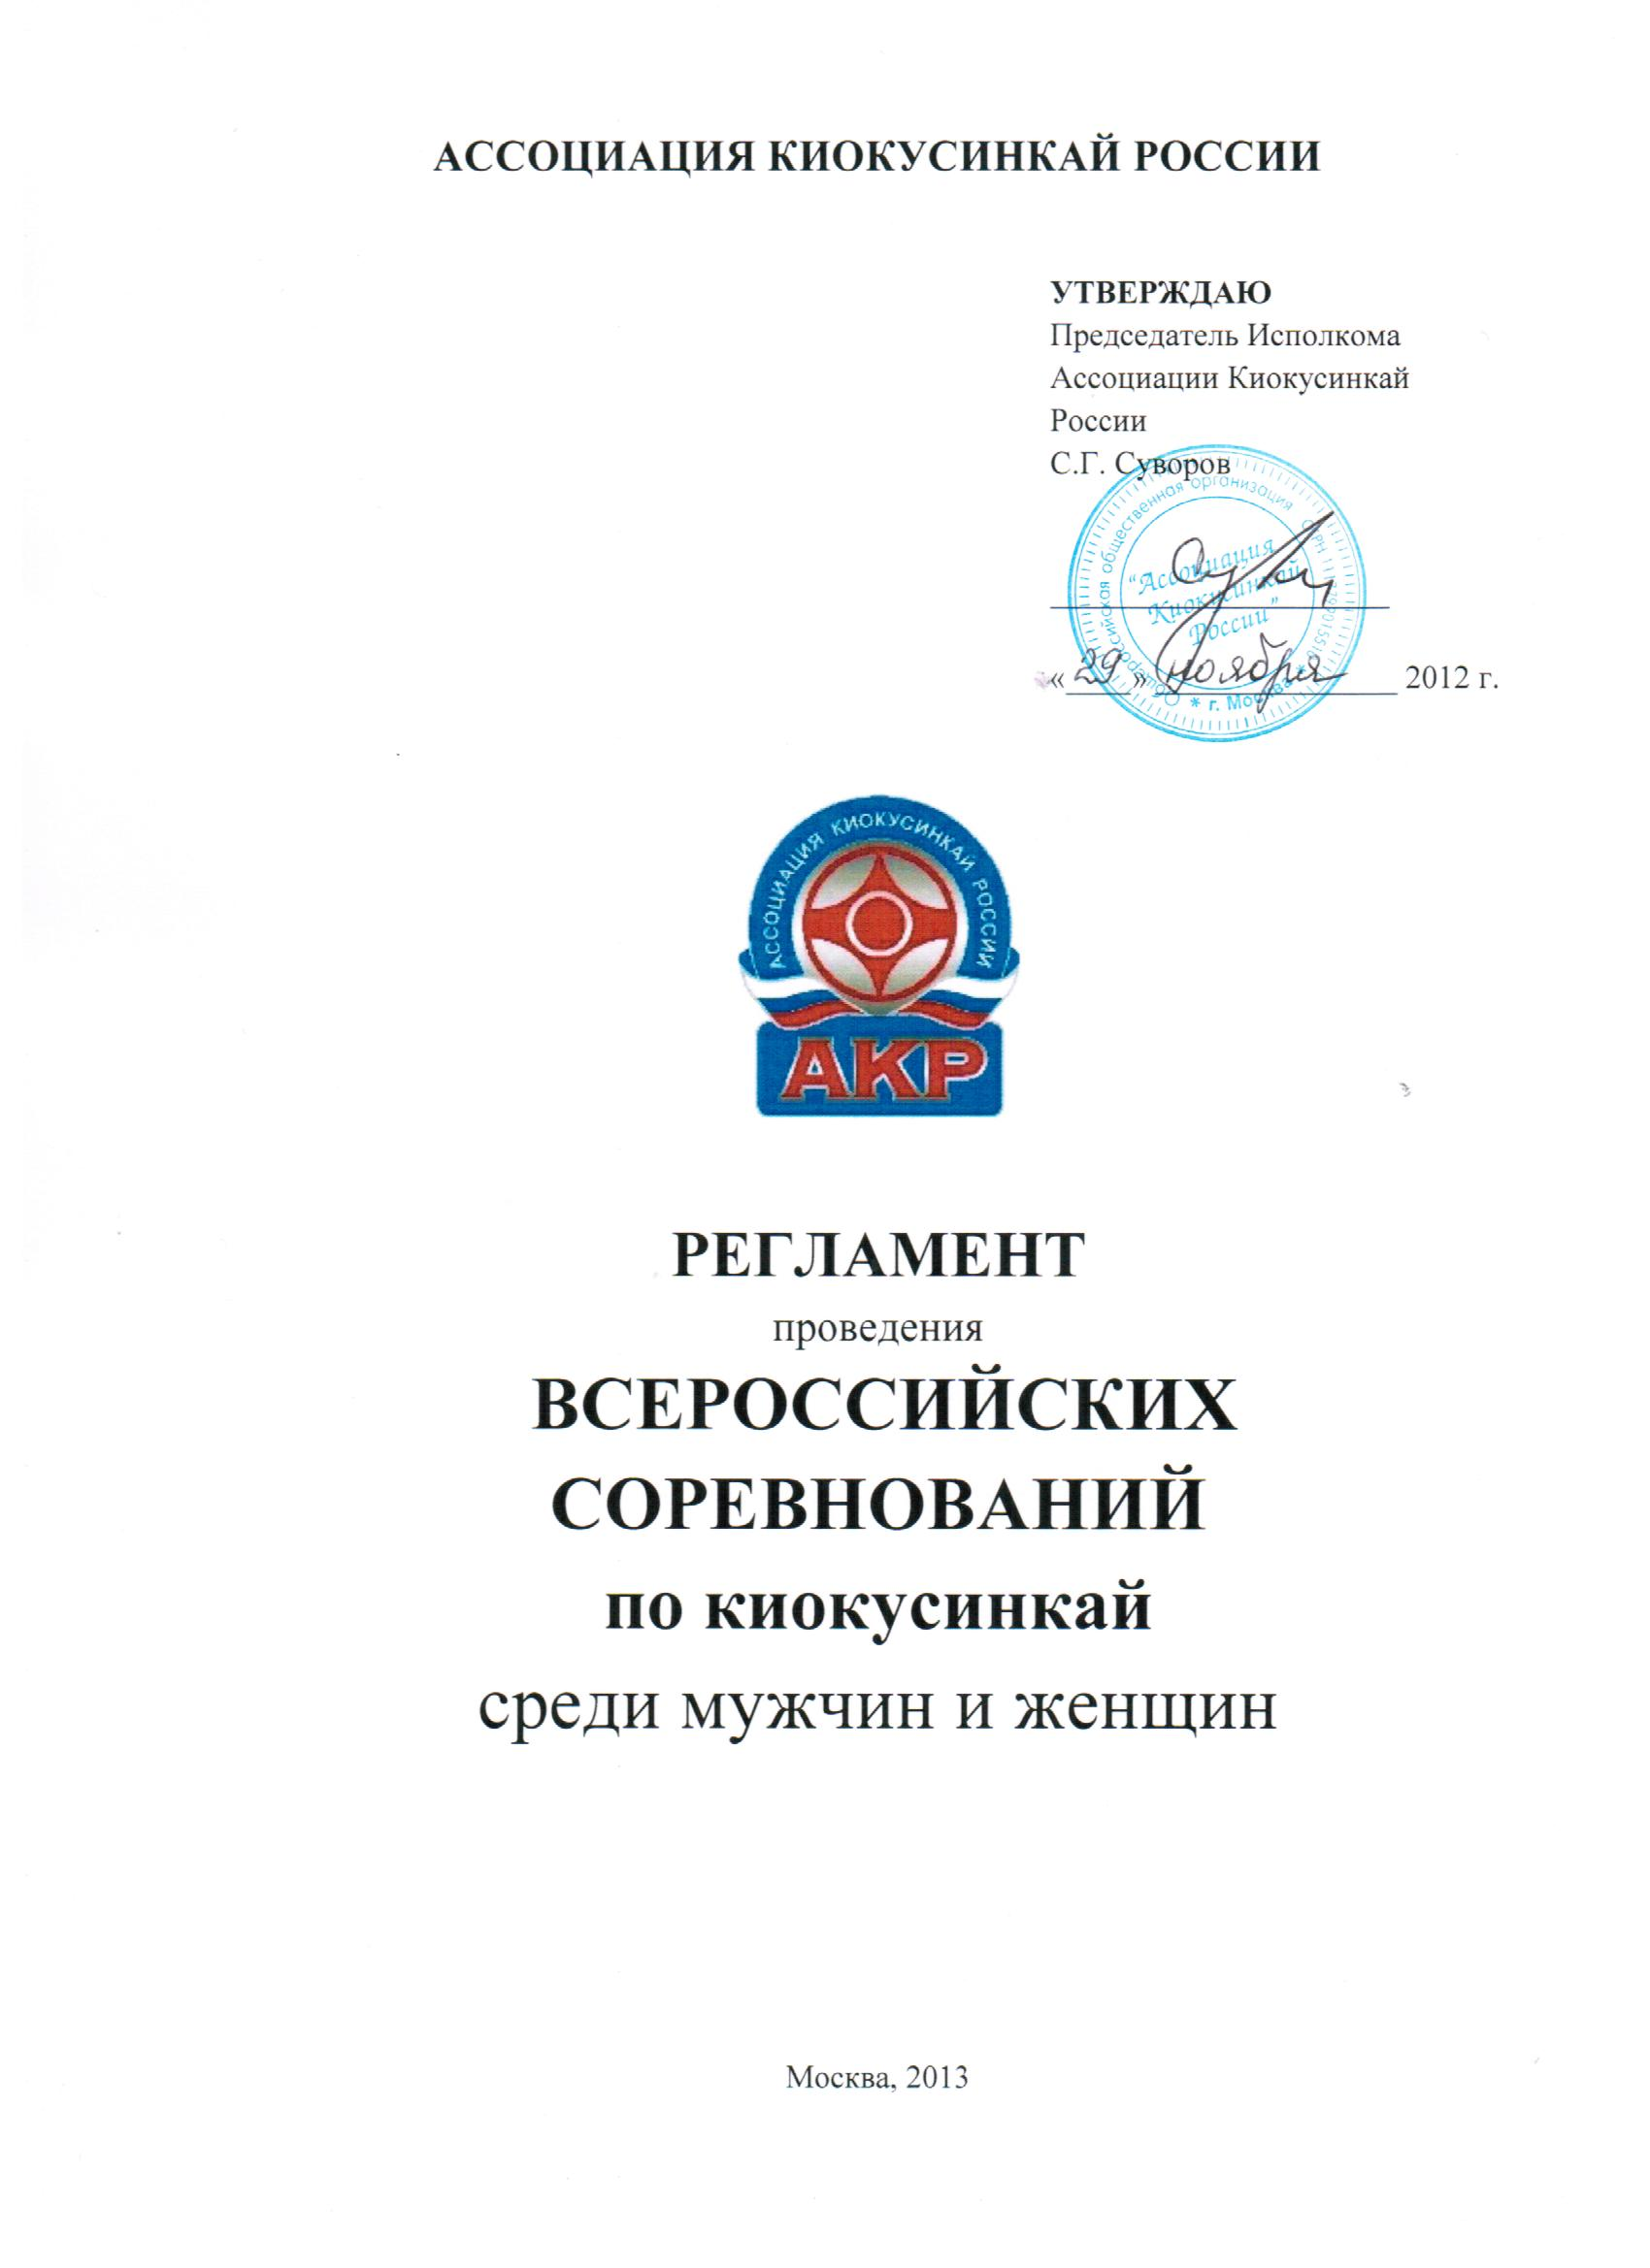

- Место и сроки проведения соревнований
Место проведения: г. Москва, Варшавское шоссе, д. 118, корп. 1
Московский Центр Боевых Искусств
Сроки проведения: 31 мая-03 июня 2013 года
Мандатная комиссия: 31 мая 2013 с 12:00 до 15:00
г. Москва, Варшавское шоссе, д. 118, корп. 1
Московский Центр Боевых Искусств
Жеребьевка: Дата жеребьевки будет установлена в рабочем порядке оргкомитетом соревнований.

- Организация и руководство проведения соревнований
  - Организаторы соревнований
- Ассоциация Киокусинкай России

2.2 Главная судейская коллегия
Главный судья соревнований – Трутнев Юрий Петрович, 5 дан
Заместитель главного судьи соревнований – Габбасов Рамиль Габдрауфович, 4 дан
Главный секретарь соревнований – Михайлова Алёна Юрьевна

2.3 Организационный комитет
Председатель – Суворов Сергей Геннадьевич
Адрес оргкомитета:
107140 г. Москва, ул. Нижняя Красносельская, 4, офис 8
тел.: 8(499)264-67-98
e-mail: akr5@mail.ru

2.4 Организаторы соревнований за возможные травмы, полученные в рамках проведения соревнований, ответственности не несут.

3. Требования к бойцам соревнований и условия их допуска
3.1 Условия, определяющие допуск спортсменов к соревнованиям:
3.1.1 К спортивным соревнованиям допускаются бойцы, прошедшие соответствующий отбор в своих федерациях, в возрасте от 18 лет со стилевой квалификацией не ниже 4 кю.
3.1.2 На мандатной комиссии руководитель команды предоставляет оригинал заявки, а каждый спортсмен должен иметь следующие документы:
- паспорт гражданина Российской Федерации;
- медицинская справка о допуске к соревнованиям, подписанная врачом по спортивной медицине и заверенная печатью врачебно-физкультурного диспансера, выданная не ранее 21 мая 2012 года;
- договор страхования от несчастного случая, действительный на момент соревнований (оригинал);
- полис обязательного медицинского страхования (оригинал);
- письменное заявление бойца – приложение № 3;
- заполненное приложение № 4;
Женщинам также необходимо предъявить защитное снаряжение.

3.1.3 Каждый боец, допущенный к соревнованиям должен иметь:
- белое доги и пояс, соответствующий квалификации бойца;
- индивидуальную раковину на пах для мужчин обязательно, для женщин по желанию;
- протекторы на голень и подъем стопы – для женщин обязательно;
- нагрудник установленного образца – для женщин обязательно;
- капа (протектор ротовой полости) – по желанию.
Если на зубах установлены брэкеты – капа обязательна.

Все средства защиты должны соответствовать утвержденным стандартам АКР.
ВНИМАНИЕ! Все средства защиты должны быть индивидуальны у каждого бойца!
3.2 Состав бойцов и численный состав команды:
- официальный представитель команды;
- бойцы – 3 человека от каждой федерации-члена АКР (в каждой весовой категории), прошедшие предварительный отбор в своих федерациях;
- врач команды (если таковой имеется);
- судьи – 7 человек от каждой федерации-члена АКР, имеющие опыт судейства соревнований подобного уровня.

4. Программа соревнований

4.1 Соревнования проводятся в следующих программах:
№ п/п | Возрастная категория (дисциплина) | Весовая категория
1 | мужчины (18 лет и старше, кумитэ) | 60, 65, 70, 75, 80, 85, 90, 95, 95+
3 | женщины (18 лет и старше, кумитэ) | 55, 60, 65, 70, 70+

Возраст бойца определяется на день прохождения мандатной комиссии, то есть на 31 мая 2013 года.

4.2 Расписание мероприятий:

30 мая 2013 года
Дата приезда судей
Судейский семинар: с 15:00 до 18:00

31 мая 2013 года
Дата приезда команд
Мандатная комиссия: с 12:00 до 15:00
Судейский семинар: с 11:00 до 15:00
Общее собрание: 15:00

01 июня 2013 года
Предварительные поединки (до ½ финала): 10:00

02 июня 2013 года
Торжественное открытие соревнований: 11:00
Бои с ½ финала: 11:40
Награждение победителей и призёров: 16:00
Сайонара: 18:00

03 июня 2013 года
Дата отъезда команд и судей

- Регламент поединков

Кумитэ
Мужчины:
Отборочные бои: 2 мин. + 2 мин. + взвешивание (разница в весе должна составлять 3 кг и более) + 2 мин.
Полуфинальные и финальные бои: 3 мин. + 2 мин. + взвешивание (разница в весе должна составлять 3 кг и более) + 2 мин.
Женщины:
Отборочные бои: 2 мин. + 2 мин. + взвешивание (разница в весе должна составлять 3 кг и более) + 2 мин.
Полуфинальные и финальные бои: 3 мин. + 2 мин. + взвешивание (разница в весе должна составлять 3 кг и более) + 2 мин.
При неявке бойца на татами после объявления его фамилии в течение 60 секунд бойцу засчитывается поражение.

- Условия подведения итогов
Спортивные соревнования по кумитэ проводятся по системе с выбыванием после одного поражения, согласно правилам по Киокусинкай. В каждом весовой категории разыгрывается два третьих места.

- Награждение победителей и призеров
7.1 Победители и призеры соревнований (1-3 место) награждаются медалями и дипломами, а также кубками соответствующих степеней.
7.2 Дополнительно могут устанавливаться памятные призы спонсорами и другими организациями.

- Антидопинговый контроль
8.1 Призеры с 1 по 3 места будут проходить допинг-тест в соответствии с правилами Всемирного антидопингового агентства (ВАДА).

- Финансовые условия

9.1 Стартовый взнос не взимается
9.2 Проводящая организация берет на себя следующие расходы:
- проживание судей в гостинице Оргкомитета
- обед для судей и бойцов в дни турнира
9.3 Проезд к месту проведения турнира и проживание осуществляется за счет средств командирующей организации.

- Заявки на участие
10.1 Срок подачи предварительных заявок (приложение № 1): до 15 апреля 2013 года
ВНИМАНИЕ!!! Вместе с предварительной заявкой должны быть предоставлены следующие документы:
- фото в доги (портретная фотография в электронном виде, формат tiff, разрешение 300 dpi)
- приложение № 4 – заполненное на каждого бойца
- заявка на проживание в гостинице (приложение № 5). Информация по предоставляемым гостиницам находится в приложении № 6.
- список судей (приложение № 2)

Срок подачи окончательных заявок – до 15 мая 2013 года (Внимание! Без подачи предварительной заявки – окончательная не принимается). Окончательная заявка отправляется по электронной почте, она должна содержать все необходимые подписи и печати.

10.2 Заявки принимаются только установленной формы (приложение № 1). Заявка должна быть подписана президентом общероссийской федерации-члена АКР и заверена печатью.

Заявки принимаются по адресу:
e-mail: akr5@mail.ru
Контактный телефон: 8(499)264-67-98

10.3 Оригинал заявки вместе со всеми необходимыми документами предоставляется представителем команды в мандатную комиссию.

Приложение № 1 – Форма заявки

ЗАЯВКА
на участие во Всероссийских соревнованиях по киокусинкай среди мужчин и женщин
31 мая-03 июня 2013 г., г. Москва

от __________________________________________________________________________________________________
(наименование федерации-члена АКР)

№ | Фамилия, Имя | Дата рождения (полная) | Кю/  дан | Точный вес | Тренер | Регион РФ

ФИО представителя команды ________________________________________
Контактный телефон представителя команды ________________________________________

Подпись и печать Президента
федерации-члена АКР ___________________________________________________/М.П./

ВНИМАНИЕ! К заявке должны быть прикреплены фотографии на каждого бойца - ФОТО в доги (портретная фотография в электронном виде, формат tiff, разрешение 300 dpi)

Приложение 2 – Заявка на судейство

Всероссийские соревнования по киокусинкай среди мужчин и женщин
31 мая-03 июня 2013 г., г. Москва
Заявка на судейство

от __________________________________________________________________________________________________
(наименование федерации-члена АКР)

№ п/п | Фамилия Имя полностью | Дата рождения, возраст (число полных лет) | Кю/  дан | Судейская квалификация  (СВК,  1 СК) | Общий стаж судейства (число полных лет) | Регион РФ | Основные турниры, которые обслуживали в качестве судьи (дать полные названия турниров с указанием места и даты проведения, примерного числа обслуженных боев и своей роли: главный судья, рефери на татами, боковой судья и т.д.) | Размер рубашки | Контактный телефон
1
2

Подпись и печать Президента
федерации-члена АКР___________________________________________________/М.П./

Приложение № 3 – заявление бойца

Главному судье Ю.П.Трутневу

От____________________________________
(Ф.И.О.)

Паспорт серия________№____________

Кем и когда выдан______________________

______________________________________

ЗАЯВЛЕНИЕ

Прошу Вас допустить меня ___________________________________________________
(Ф.И.О.)

__________________________________________________________________________________
к участию во Всероссийских соревнованиях по киокусинкай среди мужчин и женщин, которые состоятся 31 мая - 03 июня 2013 г. по адресу: г. Москва, Варшавское шоссе, д. 118, корп. 1, Московский Центр Боевых Искусств.

В случае получения мной травм и связанных с ними последствий, а также иных неблагоприятных последствий во время участия в соревновании, в том числе вследствие применения разрешенной, либо не разрешенной правилами соревнований техники, и/или при нахождении в помещении, где проводятся данные соревнования или проходит подготовка к данным соревнованиям, претензий к главному судье, организаторам турнира, тренерскому составу и собственникам помещений, в которых проводятся соревнования, иметь не буду.
С правилами соревнований по Киокусинкай ознакомлен, полностью осознаю, что Киокусинкай является контактным единоборством, и понимаю возможность получения мною травм и иных неблагоприятных последствий.

_________________________________________________ __________________
Фамилия, Имя, Отчество собственноручно подпись

__________________
дата

Приложение № 4

Приложение заполняется бойцами и присылается на электронную почту вместе с предварительной заявкой!!!

ФИО
Фото (обязательно) | фото в доги (портретная фотография в электронном виде, формат tiff, разрешение 300 dpi) – прикрепить (как дополнительный файл) к заявке
Дата рождения
Регион РФ
Принадлежность к общероссийской организации
Квалификация (кю, дан)
Вес
Рост
Спортивные достижения

Приложение 5 – Заявка на проживание

Заявка на проживание в гостинице

гостей и спортсменов Всероссийских соревнований по киокусинкай

от _____________________________________________________________________
__________________________________________________________________

ФИО и тел представителя команды___________________________________________
__________________________________________________________________________

№ | Фамилия Имя Отчество  (в случае двухместного размещения в одну строку вписываете 2 фамилии) | Название гостиницы,  стоимость номера (руб/сутки) | Дата приезда | Дата отъезда | Время  прибытия в гостиницу
1
2

Подпись и печать _______________________________________________/М.П./

Приложение 6 – Информация по гостиницам

Гостиница «Катерина Парк»

Адрес: г. Москва, ул. Кировоградская, д. 11

Метро: Пражская (первый вагон из центра)
Южная (первый вагон из центра)

категория номеров | стоимость руб/сутки
Одноместный (1 человек) | 2700
Двухместный (2 человека) | 3000
В стоимость проживания входит:
- завтрак «Шведский стол»
- Wi-Fi в любой точке отеля
- Мини-бар c ежедневным пополнением (без алкогольных напитков)
- Фитнес-центр (финская и турецкая сауны, тренажерный зал, джакузи)

В дни проведения турнира от гостиницы до спорткомплекса (и обратно) будут предоставлены автобусы.

Гостиничный комплекс «Эридан»

Адрес: г. Москва, Балаклавский проспект, д. 2, корп. 2

Метро: Чертановская

категория номеров | стоимость
1 комнатный  (возможно размещение 2 человек) | 3510
2-х комнатный  (возможно размещение 2 человек) | 3640
3-х комнатный  (возможно размещение 4 человек) | 4420
4-х комнатный  (возможно размещение 6 человек) | 5260

Цены указаны без завтрака.
Завтрак можно заказать отдельно

